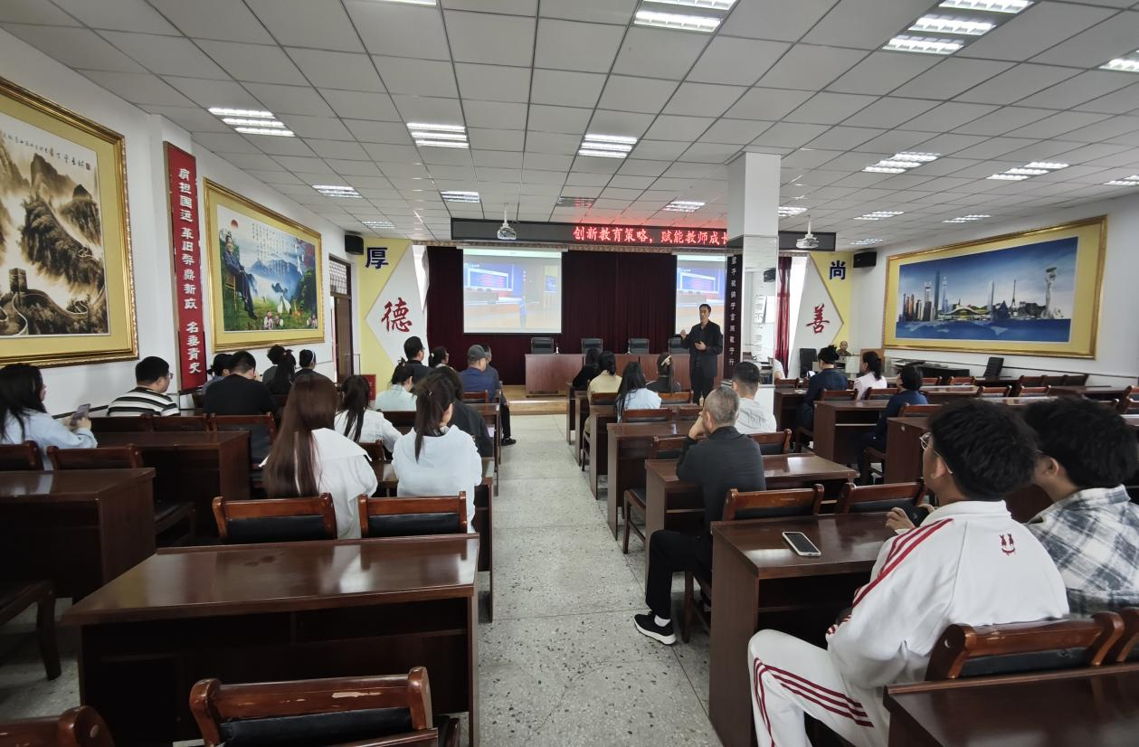

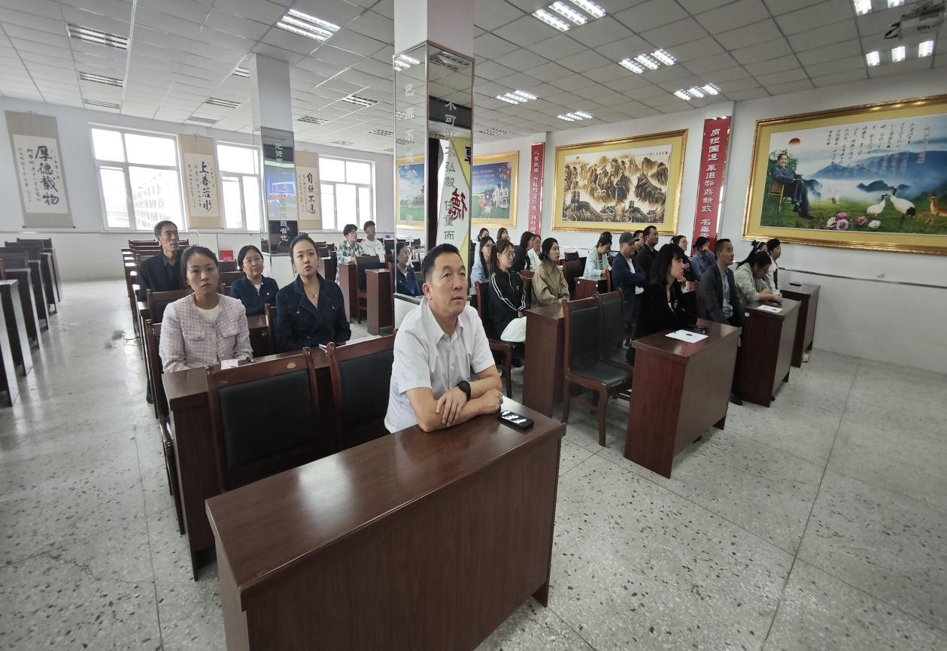

2025年9月16日，康荣镇第一中学全体教师参加由兰西县教师进修学校组织的教师全员集中培训校级二次培训。培训主题：创新教育策略 赋能教师成长
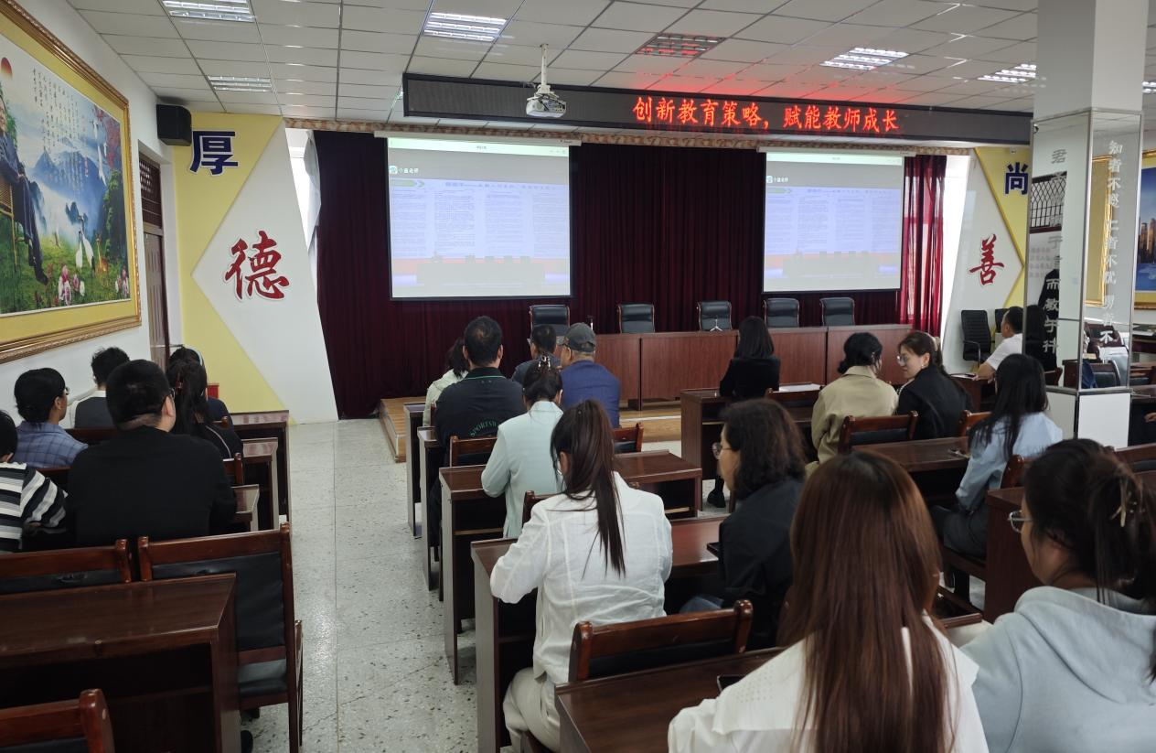

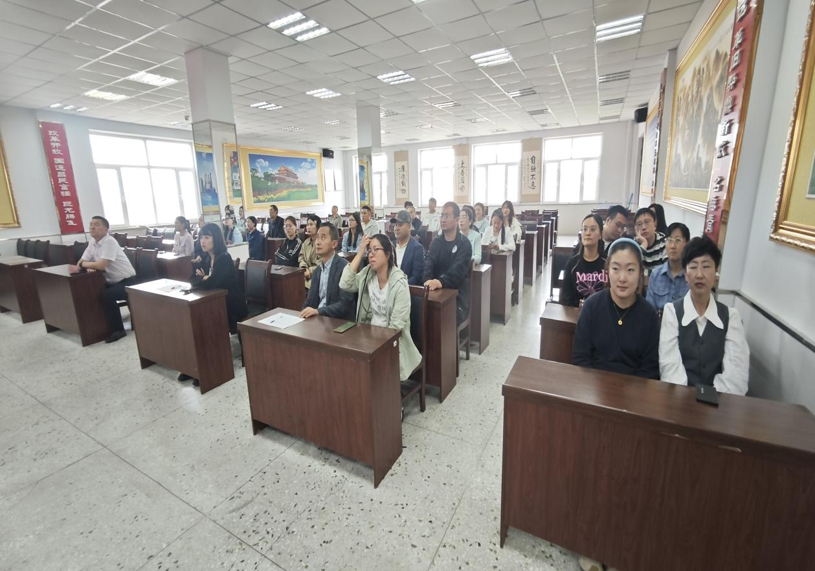

2025年9月16日，康荣镇第一中学全体教师参加由兰西县教师进修学校组织的教师全员集中培训校级二次培训。培训主题：创新教育策略 赋能教师成长
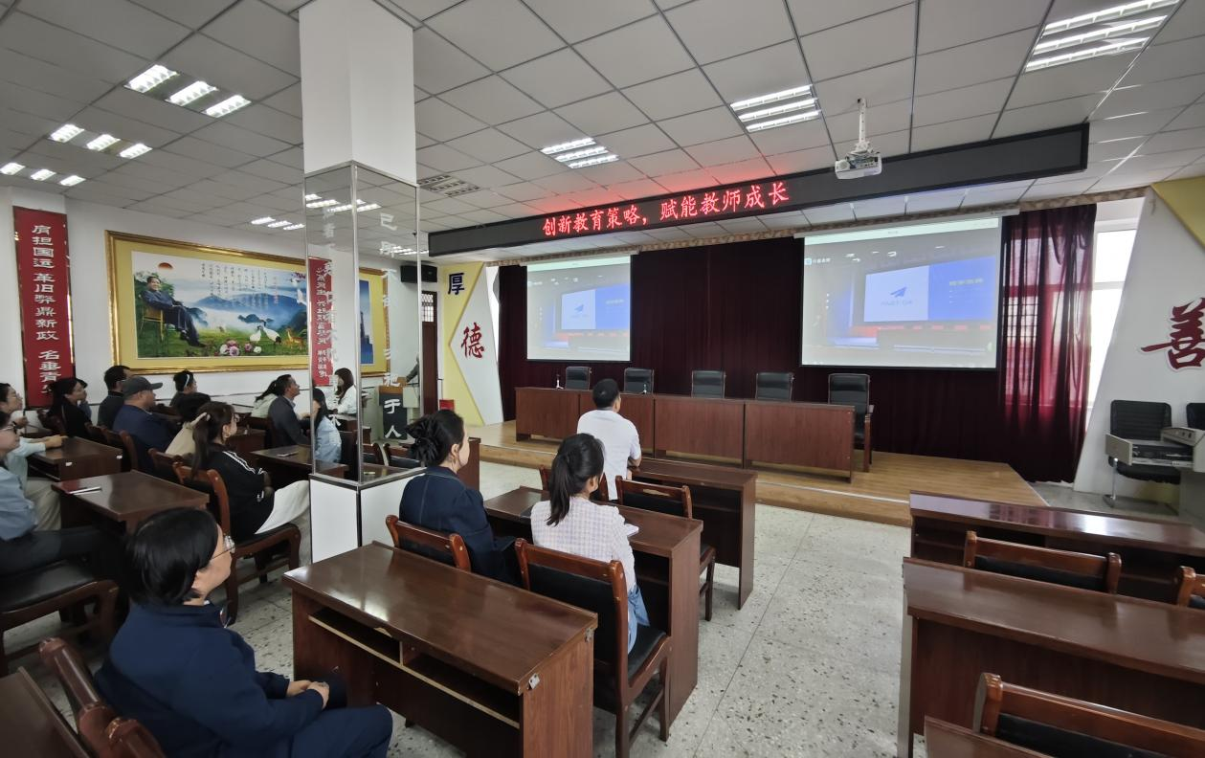

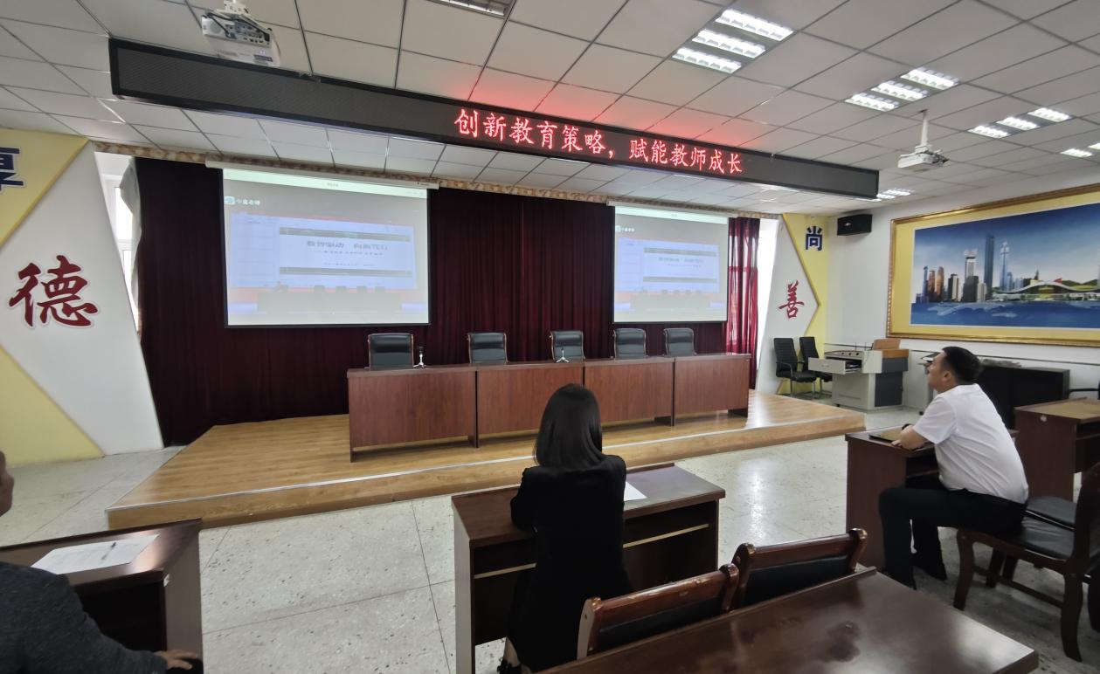

2025年9月16日，康荣镇第一中学全体教师参加由兰西县教师进修学校组织的教师全员集中培训校级二次培训，全体教师及校领导认真聆听专家讲座。培训主题：创新教育策略 赋能教师成长

